臺南市歸仁區歸南國民小學班級暫停課程通知 5月16日
各位師長、家長您好，本校停課訊息如下:
- 依據臺南市所屬學校因應 COVID-19實施暫停實體課程標準(05/08 公佈)。
- 新增暫停實體課程班級停課時間:
601 暫停實體課程 5/14-5/16，5/17復課
404 暫停實體課程 5/15-5/17，5/18復課
204暫停實體課程 5/16-5/18，5/19復課
返校復課前請進行快篩，持陰性證明(上面註明日期、班級、姓名)上傳照片給導師，使得復課。
- 暫停實體課程說明：
- 暫停實體課程期間「停課不停學」，教職員工除經通報需要隔離外，均須正常上班，故請老師依照原定課程，以「線上同步」或「自主學習」等方式進行教學指導。線上教學屬正式課程，暑假期間不另行補課。
- 校網首頁建置「遠距教學線上教室」專區(路徑如下圖)，請同學配合老師指示，妥善運用，家長亦能透過平台了解學生學習狀況。學生在家依課表作息上課，請依循導師及各科任老師指導在家學習。學校網址: https://www.gnes.tn.edu.tw/
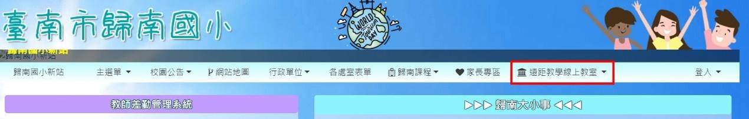
- 停課期間務必減少外出，並避免前往人潮擁擠的地方，保護自己也保護別人。
- 停課期間，學校會持續關心每位同學的健康情形，若孩子或家人有發燒、呼吸道感染，不明腹瀉或嗅味覺異常等症狀，請盡速就醫，並主動回報學校。
- 停課對大家的生活造成不便，但唯有遵從防疫規定，避免疫情快速擴散，才能夠讓自己和他人的健康得到保障，對社會的衝擊降至最低，感謝大家共體時艱。
- 若有任何疑問或需要協助之處，歡迎與導師及學校聯繫。
敬祝
平安健康
臺南市歸仁區歸南國民小學 敬啟
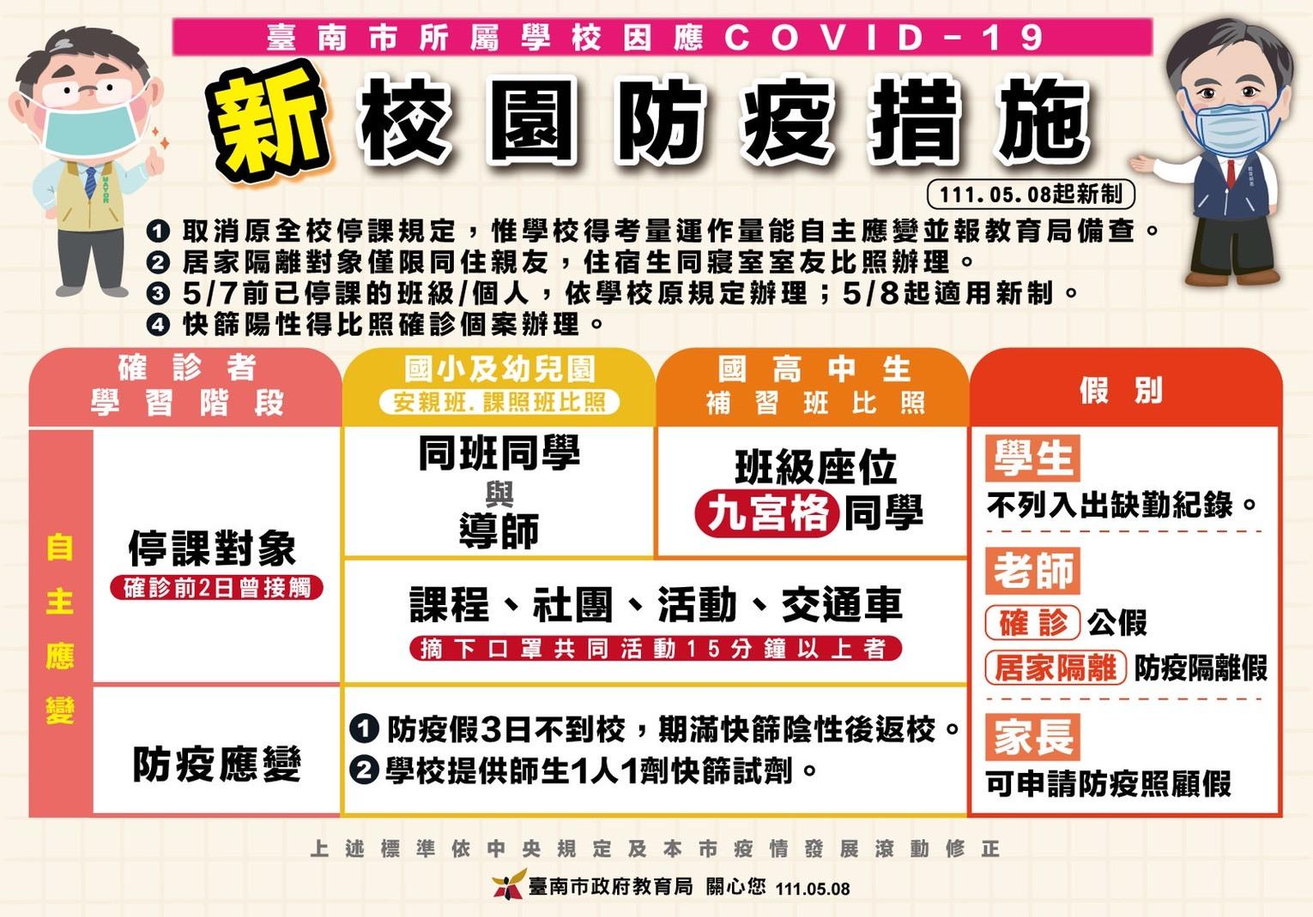
歸南國小電話:06-234930分機:教務處111、學務處112、總務處113、輔導室114

